绿色、文明施工实施措施

一、编制绿色施工方案
该方案应在施工组织设计中独立成章，并按有关规定进行审批。
绿色施工方案应包括以下内容。
1 | 环境保护措施，制定环境管理计划及应急救援预案，采取有效措施，降低环境负荷，保护地下设施和文物等资源。
2 | 节材措施，在保证工程安全与质量的前提下，制定节材措施。如进行施工方案的节材优化，建筑垃圾减量化，尽量利用可循环材料等。
3 | 节水措施，根据工程所在地的水资源状况，制定节水措施。
4 | 节能措施，进行施工节能策划，确定目标，制定节能措施。
5 | 节地与施工用地保护措施，制定临时用地指标、施工总平面布置规划及临时用地节地措施等。

二、绿色、文明施工实施措施

1、扬尘控制
1）现场主要运输道路采用水泥硬化路面，其它裸露的地面种植草或用碎卵石覆盖。
2）土方施工时，采用封闭的拉土车。
3）施工现场出入口按要求设置洗车池。
4）现场需存土应用密目网覆盖。
5）采用预拌混凝土。
6）水泥等粉剂材料采用封闭的库房存放。
7）设专人定时对木工棚及现场洒水降尘。
8）加强各类人员的环保意识的培训和教育工作。
9）环路均设置喷淋系统。
10）现场砂浆罐已做封闭。
（7）现场具体措施：
1）所有混凝土均采用商品混凝土，砂浆采用预拌砂浆。
2） 场地的封闭及绿化：
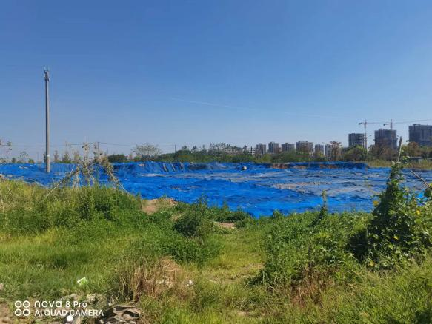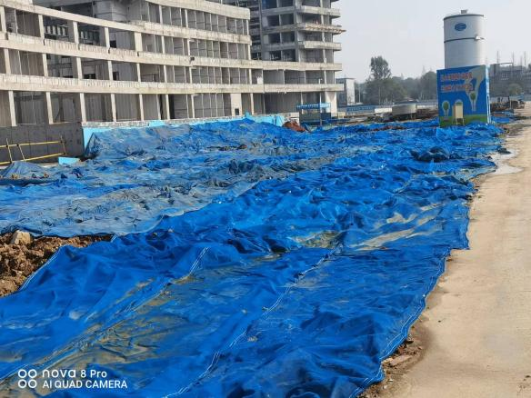

裸土覆盖现场绿化
3）散状颗粒物的防尘措施：回填土，零星砂子等进场后，临时用密目网或者苫布进行覆盖，控制一次进场量，边用边进，减少散发面积。用完后清扫干净。运土坡道要注意覆盖，防止扬尘。
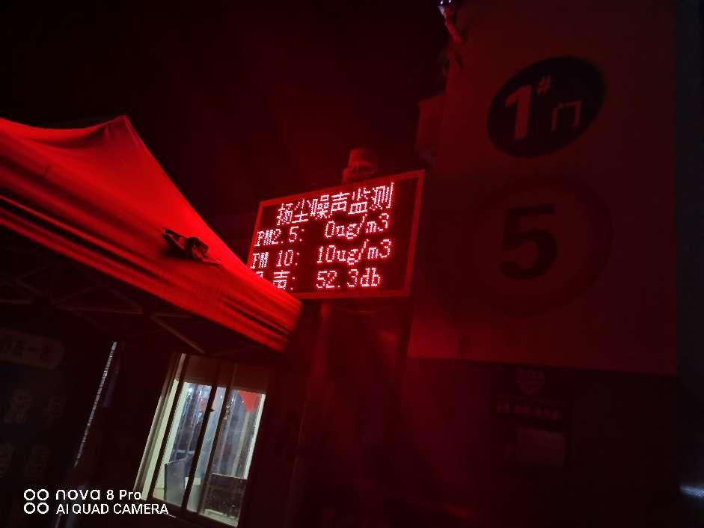
PM2.5颗粒物监测表 现场PM2.5监测点
4）生活区及办公区设置垃圾桶，生活垃圾袋装化，并及时清理；楼层建筑垃圾集中堆放，及时清运。对垃圾按无毒无害可回收、无毒无害不可回收、有毒有害可回收、有毒有害不可回收分类分拣、存放，外运至规定的垃圾处理场。
5）切割、钻孔的防尘措施：齿锯切割木材时，在锯机的下方设置遮挡锯末挡板，使锯末在内部沉淀后回收。钻孔用水钻进行，在下方设置疏水槽，将浆水引至容器内沉淀后处理。
6）雾炮防尘：大门口布置两台防尘雾炮对出现的扬尘问题做临时处理；
7）喷淋防尘：施工道路周边均设置喷淋装置降尘，其余地方使用洒水车及人工。

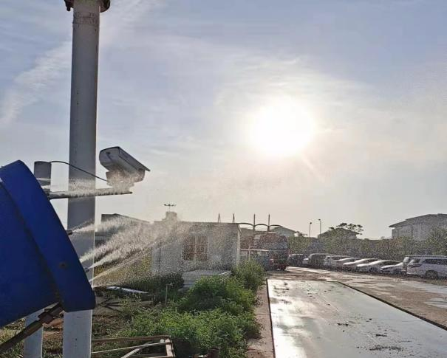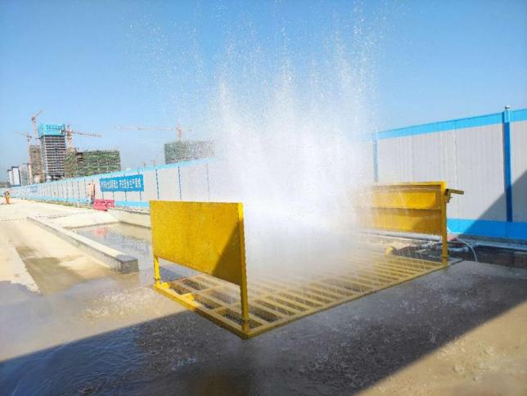
车辆自动冲洗装置及雾炮
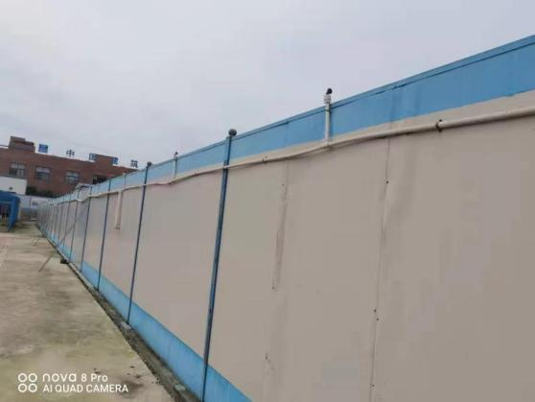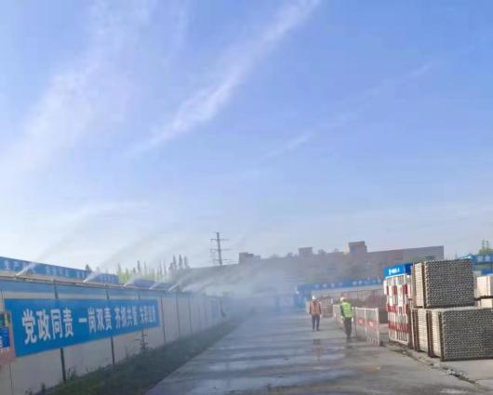
固定喷淋装置定时洒水降尘
8）现场周边围墙：现场周边按着用地红线砌筑封闭围挡，围挡高度不低于2.5米，即挡噪声又挡粉尘。围墙外面按照中建八局标准化手册实施。
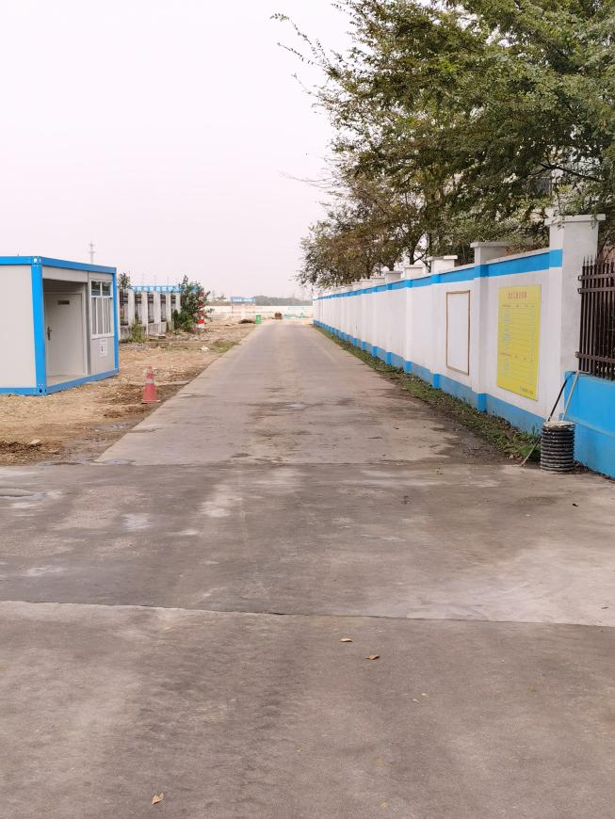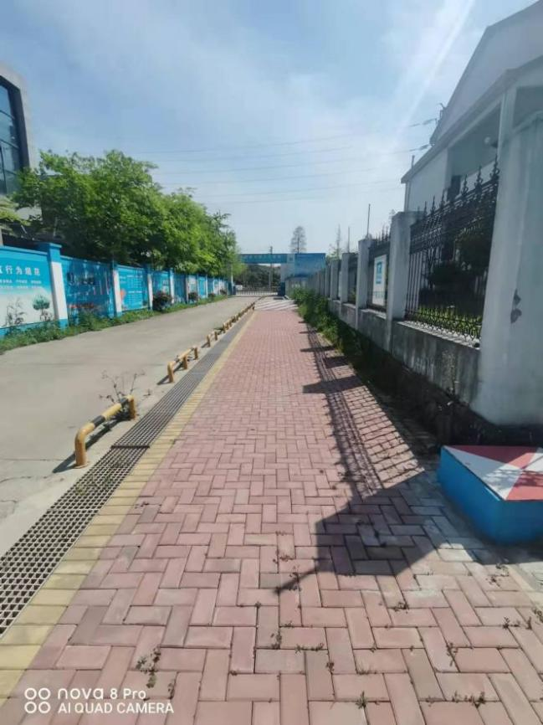
临时围挡、现场围墙
8）车辆运输防尘：保证运土车、垃圾运输车、混凝土搅拌运输车、大型货物运输车辆运行状况完好，表面清洁。散装货箱带有可开启式翻盖，装料至盖底为止，限制超载。洗车区设置自动冲洗装置，在完全硬化的混凝土道路上设置淋湿地毡，防止车辆带土和扬尘。

2、噪音与振动控制
（1）在施工过程中严格控制噪音，对噪音进行实时监测与控制。监测方法执行国家标准《建筑施工场界噪声测量方法》GB12524，现场噪音排放不得超过国家现行标准《建筑施工场界环境噪声排放标准》的规定。
（2）使用低噪音、低振动的机具，采取隔音与隔振措施，避免或减少施工噪音和振动。
（3）土石方作业阶段：昼间噪音量不大于65分贝，夜间噪音量55不大于分贝；结构施工阶段：昼间不大于65分贝，夜间不大于55分贝；装饰装修施工阶段：噪音量昼间不大于55分贝，夜间不大于50分贝。
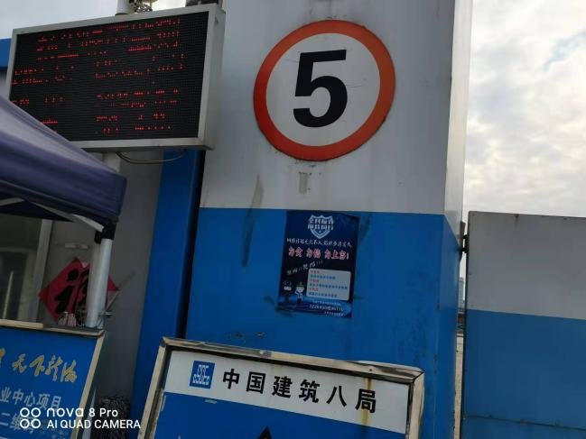

大门处噪音监测点
（3）降低噪音具体措施：

1）合理布置施工现场，对现场各种发出噪声的机械应尽量布置在远离居民区的位置，并对产生噪声的机械进行封闭，建立工作棚。

2）定期对各种机械进行保养和维修，保持性能良好。

3）加强各类人员环保意识的教育和作业指导。

4）做好对强噪声作业及夜间作业噪声排放的监控。

5）采用噪声测量仪器对噪声作业区定期进行监测。

3、光污染控制
（1）夜间焊接作业时，应采取挡光措施；
（2）工地设置大型照明灯具时，应有防止强光线外泄的措施。
（3）具体措施：
1）统一施工现场照明灯具的规格，并按照规格配备定向灯罩。
2）夜间照明只照射施工现场，不影响周围社区居民。工地周遍及塔吊上设置大型罩式灯，随着工地的进度及时调整罩灯的角度，保证强光线不射出工地外。
3）必要时在工作面设置挡光彩条布或者密目网遮挡强光。
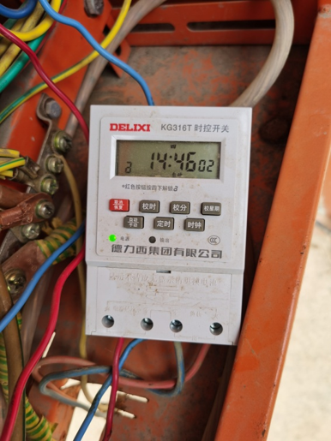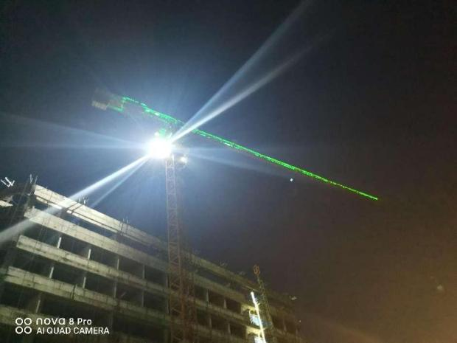
塔吊大灯采用限时器定时开关塔吊大灯照射范围为施工区

4、水污染控制
（1）施工现场污水排放应达到国家现行标准《污水综合排放标准》的要求。
（2）施工现场按标准设置排水沟，雨水排入市政雨水管道。
（3）施工现场出入口处设置冲洗车辆车轮的冲洗台及相应的排水和泥浆的沉淀池。（4）施工现场用餐人数在100人以上的临时食堂，应设置隔油池。
（5）生活污水的管理符合相关程序、管理方案的要求。
（6）具体措施：
1）雨水：雨水经过沉淀池后排入市政管网。由于场地全硬化，这样减轻了沉积物的数量。
2）污水排放：办公区设置水冲式厕所。在厕所附近设置化粪池，污水经过化粪池沉淀后排入市政管道。
3）设置隔油池：在工地食堂洗碗池下方设置二级隔油池。每天清扫、清洗，油物随生活垃圾一同收入生活垃圾桶，及时外运。
4）沉淀池设置：二级沉淀池设置在现场大门处，基坑抽出的水和清洗混凝土搅拌车、泥土车等的污水经过沉淀后，可再利用在现场撒水和混凝土养护等。
5）保护地下水环境。采用隔水性能好的边坡支护技术。在缺水地区或地下水位持续下降的地区，基坑降水尽可能少地抽取地下水。
6）对于化学品等有毒材料、油料的储存地，应有严格的隔水层设计，做好渗漏液收集和处理。

5、土壤保护
1）施工场地布置应合理并应实施动态管理。
2）施工临时用地应有审批用地手续。
3）施工单位应充分了解施工现场及毗邻区域内人文景观保护要求、工程地质情况及基础设施管线分布情况，制订相应保护措施，并应报请相关方核准。标准编号及要求。
4）施工总平面布置应紧凑，并应尽量减少占地。
5）应在经批准的临时用地范围内组织施工。
6）应根据现场条件，合理设计场内交通道路。
7）施工现场临时道路布置应与原有及永久道路兼顾考虑，并应充分利用拟建道路为施工服务。
8）应采用商品混凝土。
9）应充分利用山地、荒地作为取、弃土场的用地。
10）施工后应恢复植被。
11）应对深基坑施工方案进行优化，并应减少土方开挖和回填量，保护用地.

6、建筑垃圾控制
（1）制定建筑垃圾减量化计划，每万平方米的建筑垃圾不宜超过400吨。
（2）加强建筑垃圾的回收再利用，力争建筑垃圾的再利用和回收率达到30%，建筑物拆除产生的废弃物的再利用和回收率大于40%。对于碎石类、土石方类建筑垃圾，可采用地基填埋、铺路等方式提高再利用率，力争再利用率大于50%。
（3）施工现场生活区设置封闭式垃圾容器，施工场地生活垃圾实行袋装化，及时清运。对建筑垃圾进行分类，并收集到现场封闭式垃圾站，集中运出。
（4）在本工程中按照“减量化、资源化和无害化”的原则采取以下措施：
1）固体废弃物减量化；
2）通过合理下料技术措施，准确下料，尽量减少建筑垃圾。
3）实行“工完场清”等管理措施，每个工作在结束该段施工工序时，在递交工序交接单前，负责把自己工序的垃圾清扫干净。充分合理利用以建筑垃圾废弃物的落地砂浆、混凝土等材料。
4）提高施工质量标准，减少建筑垃圾的产生，如提高墙、地面的施工平整度，一次性达到找平层的要求，提高模板拼缝的质量，避免或减少漏浆。
5）尽量采用工厂化生产的建筑构件，减少现场切割。
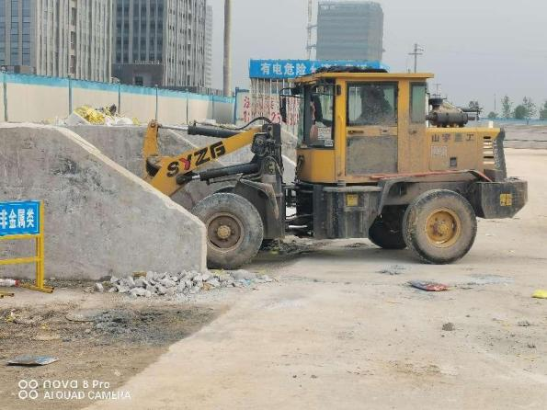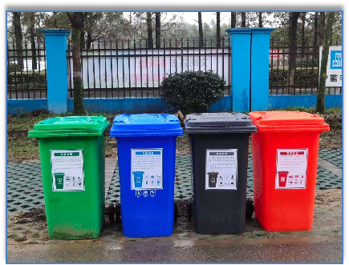
建筑垃圾集中处理及生活区垃圾分类
6）固体废弃物资源化
废旧材料的再利用：利用废弃模板来钉做一些维护结构,如遮光棚，隔音板等；利用废弃的钢筋头制作楼板马凳，地锚拉环等。
7）利用木方、木胶合板来搭设道路边的防护板和后浇带的防护板。
8）每次浇注完剩余的混凝土用来浇注构造柱、水沟预制盖板和后浇带预制盖板等小构件。
9）固体废弃物分类处理
a、垃圾分类处理，可回收材料中的木料、木板由胶合板厂、造纸厂回收再利用。
b、非存档文件纸张采用双面打印或复印，废弃纸张最终与其他纸制品一同回收再利用。
c、废旧不可利用钢铁的回收：施工中收集的废钢材，统一回收再利用。
d、办公使用可多次灌注的墨盒，不能用的废弃墨盒由制造商回收再利用。

7、节材与材料资源利用
（1）图纸会审时，应审核节材与材料资源利用的相关内容，达到材料损耗率比定额损耗率降低30%。
（2）混凝土余料用作翻边和反坎、二次结构过梁或材料堆场垫层等施工；
（3）利用混凝土路面砖代替现浇混凝土完成临建生活及办公区室外地面。
（4）使用盘扣式支撑架，节省相应的运输费、搭拆人工费、 管理费、材料损耗等费用。
（5）采取技术和管理措施提高模板、脚手架等的周转次数。
（6）采取可持续周转临边防护，快易拆装、高强整洁、持续周转，能够大量节约能源与资源。
（7）本工程全部采用商品混凝土。准确计算采购数量、供应频率、施工速度等，在施工过程中动态控制。结构工程使用散装水泥。
（8）使用BIM管线综合排布技术，综合协调竖向管线布置，弥补设计不足
（9）推广钢筋专业化加工和配送。
（10）使用定型化移动灯架应用技术，可周转率高。

8、节水与水资源利用
（1）施工中采用先进的节水施工工艺。
（2）施工现场喷洒路面、绿化浇灌尽量利用基坑排水后收集废水，现场搅拌用水、养护用水采取有效的节水措施，严禁无措施浇水养护混凝土。
（3）施工现场供水管网根据用水量设计布置，管径合理、管路简捷，采取有效措施减少管网和用水器具的漏损。
（4）现场机具、设备、车辆冲洗用水设立循环用水装置。施工现场办公区、生活区的生活用水采用节水系统和节水器具，提高节水器具配置比率。项目临时用水使用节水型产品，安装计量装置，采取针对性的节水措施。
（5）施工现场建立可再利用水的收集处理系统，使水资源得到梯级循环利用。
（6）施工现场分别对生活用水与工程用水确定用水定额指标，并分别计量管理。
（7）对混凝土搅拌站点等用水集中的区域和工艺点进行专项计量考核。施工现场建立雨水、中水或可再利用水的搜集利用系统。
（8）优先采用中水搅拌、中水养护，有条件的地区和工程应收集雨水养护。
（9）处于基坑降水阶段的工地，宜优先采用地下水作为混凝土养护用水。
（10）现场机具、设备、车辆冲洗、喷洒路面、绿化浇灌等用水，优先采用非传统水源，尽量不使用市政自来水。
（11）施工现场建立雨水收集利用系统，充分收集自然降水用于施工和生活中适宜的部位。
（12）力争施工中非传统水源和循环水的再利用量大于30%。

9、节能与能源利用
（1）制订合理施工能耗指标，提高施工能源利用率。
（2）优先使用国家、行业推荐的节能、高效、环保的施工设备和机具，如选用变频技术的节能施工设备等。
（3）施工现场分别设定生产、生活、办公和施工设备的用电控制指标，定期进行计量、核算、对比分析，并有预防与纠正措施。
（4）在施工组织设计中，合理安排施工顺序、工作面，以减少作业区域的机具数量，相邻作业区充分利用共有的机具资源。安排施工工艺时，应优先考虑耗用电能的或其它能耗较少的施工工艺。避免设备额定功率远大于使用功率或超负荷使用设备的现象。
（5）根据当地气候和自然资源条件，充分利用太阳能可再生能源。
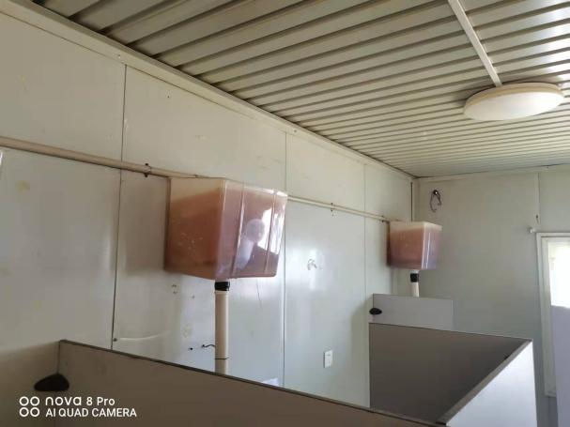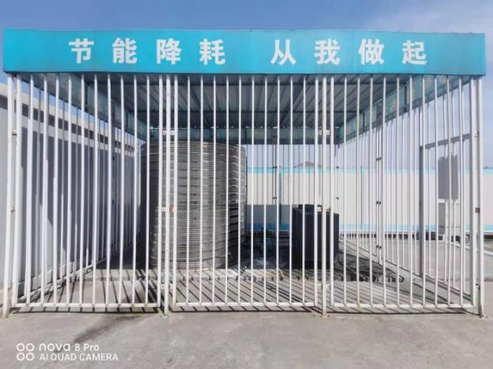
工人生活区卫生间浮球感应自动冲水装置、空气能热水器
10、节地与施工用地保护
（1）本工程用地需根据业主的指令，确定生活和生产区域位置，在布置过程中，需与相邻标段作业单位做好衔接。
（2）合理确定临时设施的占地指标，要求平面布置合理、紧凑，在满足环境、职业健康与安全及文明施工要求的前提下尽可能减少废弃地和死角。
（3）对施工方案进行优化，减少土方开挖和回填量，最大限度地减少对土地的扰动，保护周边自然生态环境。
（4）利用和保护施工用地范围内原有绿色植被。对于施工周期较长的现场，可按建筑永久绿化的要求，安排场地新建绿化。
（5）对深基坑施工方案进行优化，减少土方开挖和回填量，最大限度地减少对土地的扰动，保护周边自然生态环境。
（6）工程完工后，及时对红线外占地恢复原地形、地貌，使施工活动对周边环境的影响降至最低。
（7）利用和保护施工用地范围内原有绿色植被。对生活区布置利用现场已有的绿化再适当修饰。

